Date: 20th Nov 2024

1. 3 Sum Closest:

class Solution {

    public int threeSumClosest(int[] nums, int target) {

        Arrays.sort(nums);

        int c=nums[0]+nums[1]+nums[2];

        for(int i=0;i<nums.length;i++)

        {

        int j=i+1;

        int k=nums.length-1;

        while(j<k)

        {

            int sum=nums[i]+nums[j]+nums[k];

            if(Math.abs(target-sum)<Math.abs(target-c)){

                c=sum;

            }

            if(sum<target)

            {

                j++;

            }

            else{

                k--;} } }

        return c;}}

Output:

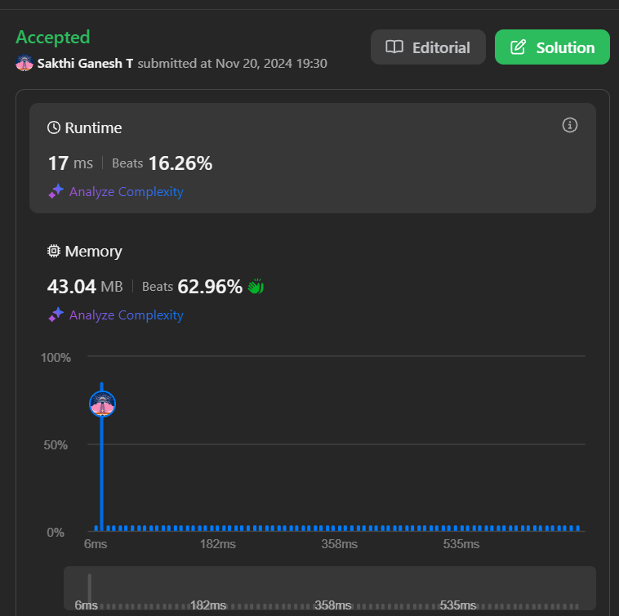

1. Jump Game – 2:
2. class Solution {
3. public int jump(int[] nums) {
4. if(nums.length==1)
5. {
6. return 0;
7. }
8. int jump=0;
9. int current=0;
10. int max_jump=0;
11. for(int i=0;i<nums.length;i++)
12. {
13. max_jump=Math.max(max_jump,i+nums[i]);
14. if(i==current)
15. {
16. jump++;
17. current=max_jump;
18. }
19. if(current>=nums.length-1)
20. break;
21. }
22. return jump;
24. }
25. }

Output:

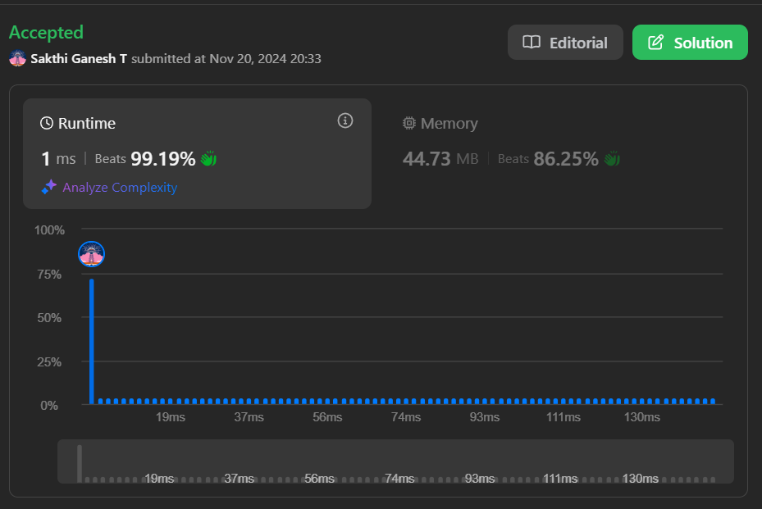

3. Group Anagrams:

class Solution {

    public List<List<String>> groupAnagrams(String[] strs) {

        HashMap<String,ArrayList<String>> h=new HashMap<>();

        for(String a:strs)

        {

            char arr[]=a.toCharArray();

            Arrays.sort(arr);

            String help=new String(arr);

            if(!h.containsKey(help))

            {

                h.put(help,new ArrayList<>());

            }

            h.get(help).add(a);

        }

        return new ArrayList<>(h.values());

    }

}

Output:

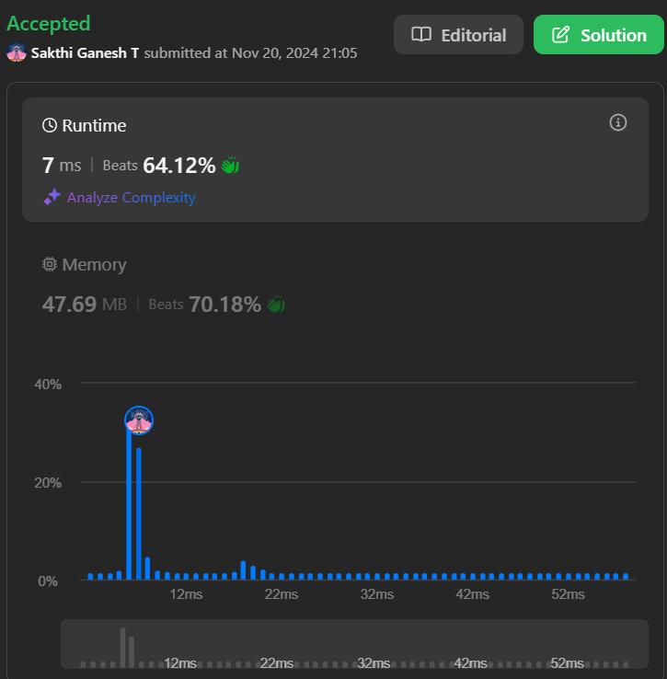

4. Buy and Sell Stock – 2

class Solution {

    public int maxProfit(int[] prices) {

        int res=0;

        if(prices.length<1)

        {

            return 0;

        }

        else{

            for(int i=0;i<prices.length-1;i++)

            {

                if((prices[i+1]-prices[i])<0)

                    continue;

                else

                    res+=(prices[i+1]-prices[i]);

            }

        }

        return res;

        }}

Output:

